Lófélék OLIR bejelentésköteles eseményekre vonatkozó határidők

Az állattartók segítése érdekében a Nemzeti Élelmiszerlánc-biztonsági Hivatal (NÉBIH) összegyűjtötte a különböző gazdasági állatfajok jelölésével és nyilvántartásával kapcsolatos bejelentésköteles eseményekre vonatkozó határidőket.

A lófélék egyedeinek azonosításáról szóló 110/2013. (IV. 9.) Korm. rendelet alapján a lófélék esetében az alábbiak az OLIR bejelentésköteles eseményekre vonatkozó határidők.

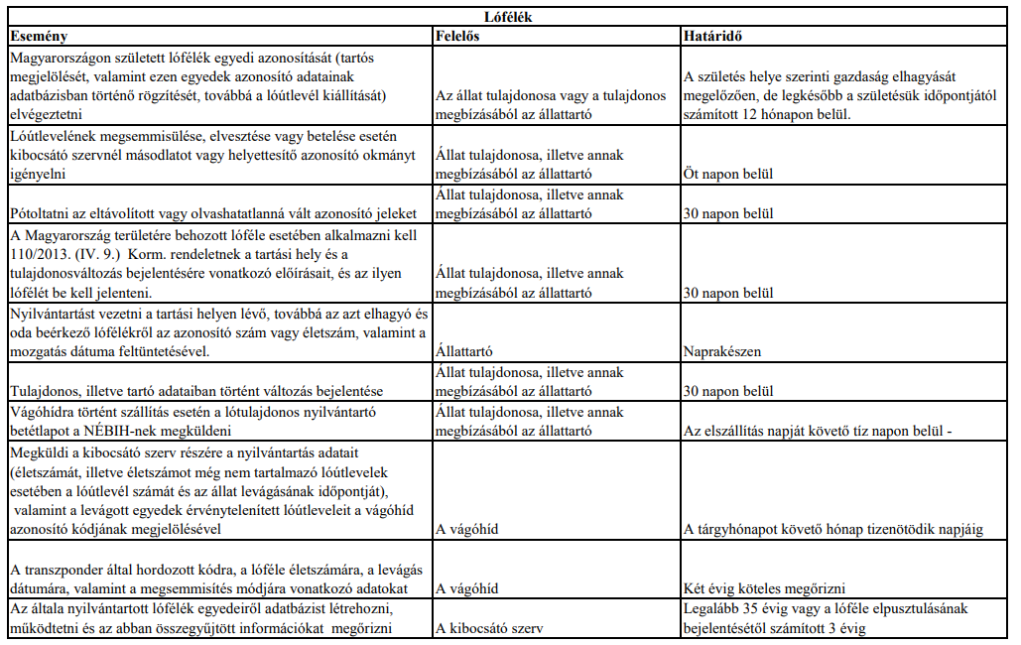

Egyéb állatfajok esetében a bejelentésköteles eseményekre vonatkozó határidők a NÉBIH honlapján itt a TIR - Tenyészet Információs Rendszer menüpont alatt érhetőek el.

